**26.02.2025 40-07-25 Информация для СМИ**

**Заместитель Генерального прокурора Российской Федерации Алексей Захаров встретился с участниками СВО и членами их семей в г. Великий Новгород**

Заместитель Генерального прокурора Российской Федерации Алексей Захаров 26 февраля 2025 года в ходе рабочего визита в Новгородскую область встретился с участниками специальной военной операции и членами их семей.

Мероприятие прошло в Центре социальной помощи семьям участников специальной военной операции «Возвращение» регионального филиала Государственного фонда «Защитники Отечества» в г. Великий Новгород.

В неформальной обстановке Алексей Захаров вместе с прокурором области Сергеем Швецовым, военным прокурором Новгородского гарнизона Борисом Оганесяном, первым заместителем Губернатора Новгородской области Александром Дроновым пообщались с руководителем областного фонда «Защитники Отечества» Владимиром Харламовым, участниками СВО и членами их семей.

Участники СВО, многие из которых за проявленные героизм и мужество награждены медалями и орденами, рассказали о своем боевом пути, активном участии в патриотическом воспитании молодежи, планах на будущее.

Алексей Захаров подчеркнул значимость целей и задач специальной военной операции для страны и каждого россиянина, акцентировал внимание на приоритетность для прокуроров надзорной деятельности в сфере соблюдения прав участников СВО и членов их семей, выразил им слова благодарности за самоотверженный труд, мужество и героизм.

В рамках встречи Алексей Захаров посетил Музей специальной военной операции, открытый в здании Государственного архива Новгородской области 20 января 2025 года – в 81-ю годовщину освобождения Новгорода от немецко-фашистских захватчиков.

Старший помощник прокурора области

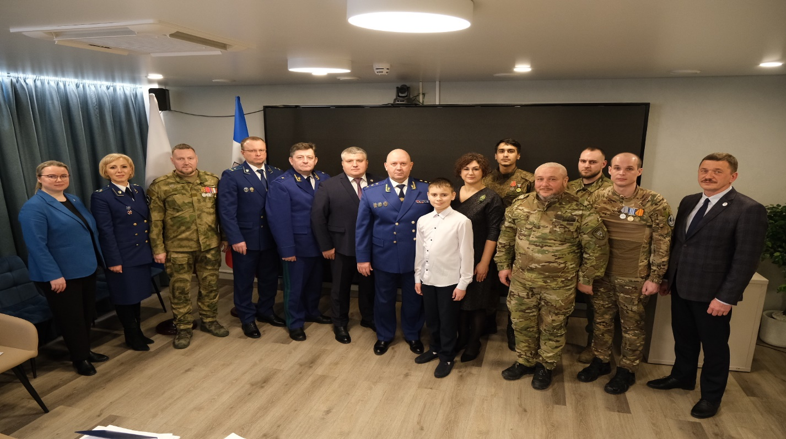по взаимодействию со СМИ и общественностью Е.В. Григо